南海理工第12周食谱

引言
南海理工一直将学生的健康成长放在首位，通过精心设计的营养食谱，为同学们提供均衡、健康的饮食。以下是第12周的营养食谱概览，让同学们的每一餐，吃得安全，吃得营养，吃得健康！

星期一（11月17日）
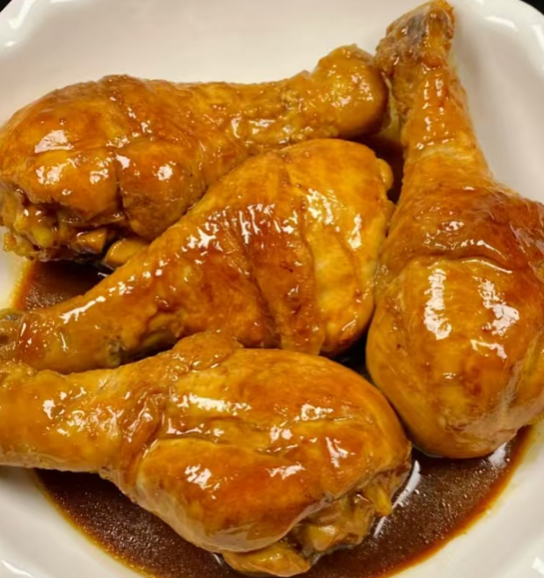
暖心早餐
纯牛奶、提子面包、巧克力蛋糕、香芋包、荷花卷、番茄双肉蛋捞面、蒸鸡蛋
营养午餐
冬瓜炒肉片、卤水鸭翅根、土豆焖牛肉、豆腐卜酿肉末、椰菜蛋炒面、芽菜
美味晚餐
菜花炒鸡、肉丝蒸水蛋、莲藕焖猪手、酱油鸡腿、椰菜、冬瓜汤

星期二（11月18日）
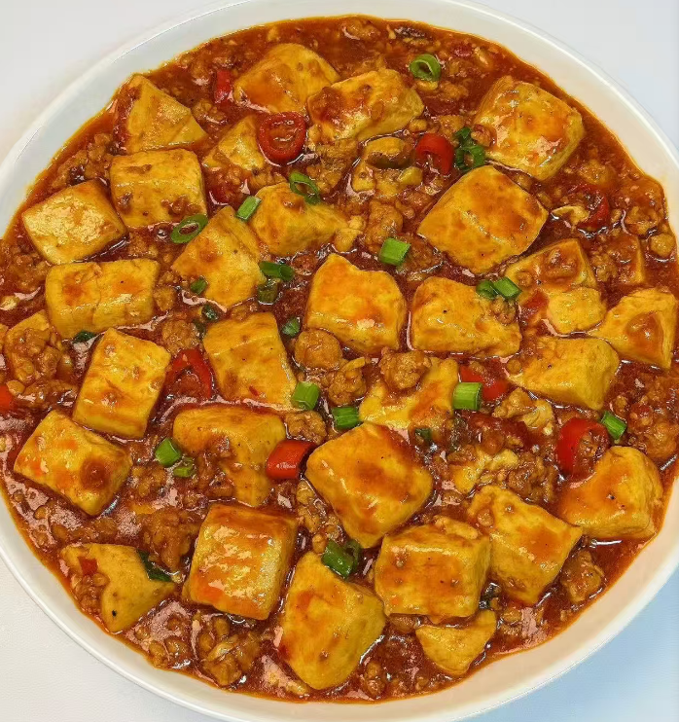
暖心早餐
皮蛋瘦肉粥、酥皮面包、草莓蛋糕、生肉包、马拉糕、椰菜红萝卜蛋炒米粉、蒸鸡蛋、蒸饺子
营养午餐
麻婆豆腐、红烧鸡全翼、莴笋炒肉片、香芋蒸排骨、红萝卜蛋炒米粉、甜麦菜、水果
美味晚餐
青瓜炒花肉、咖喱鱼蛋、豆角炒滑蛋、盐焗鸡翅根、大白菜、紫菜汤

星期三（11月19日）

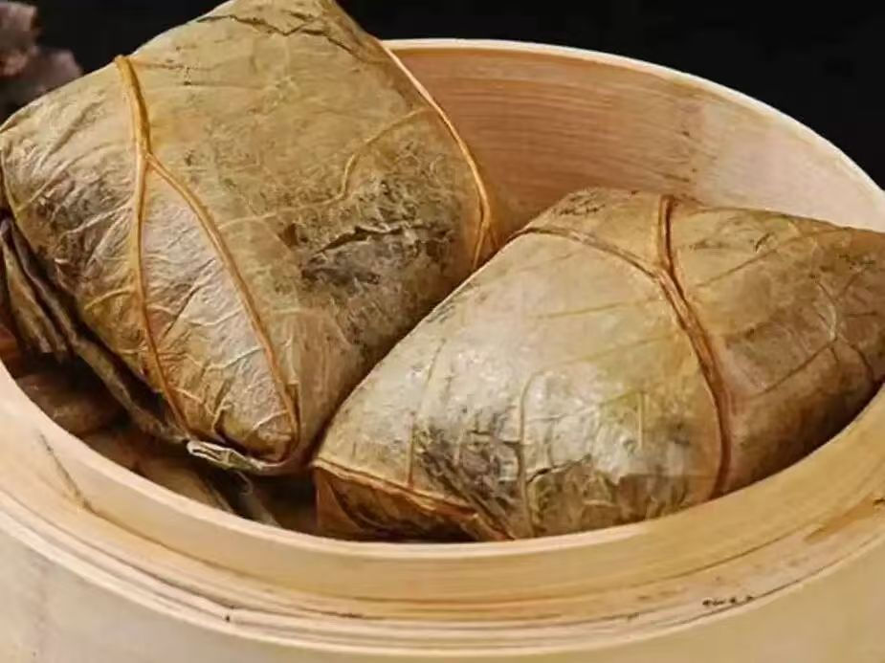

暖心早餐
纯牛奶、瓜仁吉果面包、香草蛋糕、红糖馒头、糯米鸡、洋葱红萝卜炒面、蒸鸡蛋、蒸玉米条
营养午餐
玉米粒炒滑蛋、淮山杞子红枣蒸滑鸡、上肉炒土豆丝、蒜香鸡腿、韭菜蛋炒面、菜心
美味晚餐
节瓜焖排骨、豆腐卜、圆椒炒肉片、粉葛焖鸭、绍菜、玉米羹

星期四（11月20日）

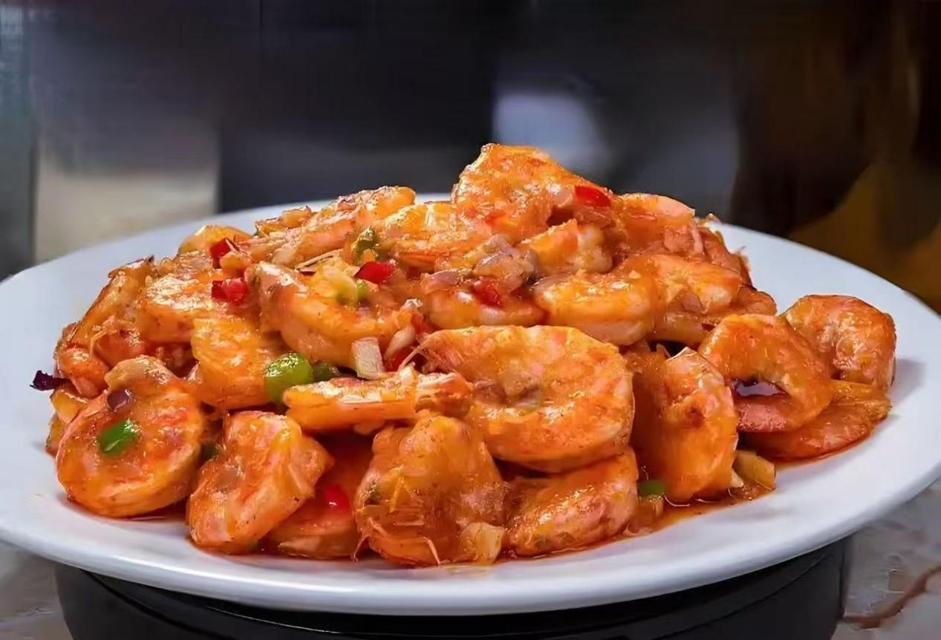
暖心早餐
花生眉豆大骨粥、咸味杂粮包、芙蓉蛋糕、叉烧包、豆沙包、酸辣粉、蒸鸡蛋
营养午餐
陆茸菇红萝卜炒鸡、椒盐大虾、番茄炒滑蛋、盐焗鸡全翼、三丝蛋炒米粉、小白菜、水果
美味晚餐
豆角炒肉末、香辣鸭翅根、云南小瓜炒花肉、马蹄莲藕肉饼、南瓜、枸杞汤

星期五（11月21日）
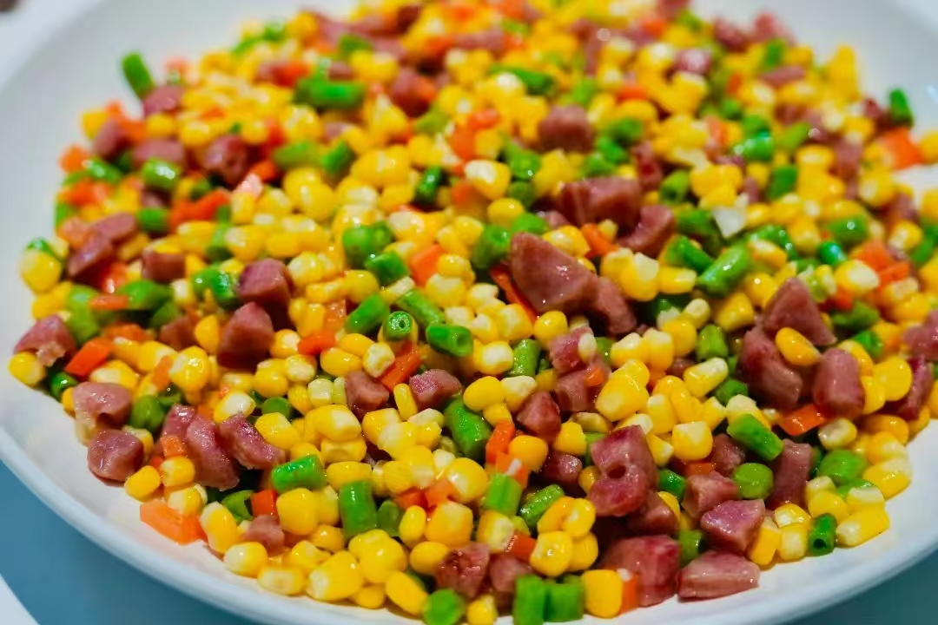

暖心早餐
红枣杞子鸡粥、古早蛋糕、黄金椰蓉包、糯米鸡、豆角红萝卜蛋炒面、蒸鸡蛋、
营养午餐
三色炒肉丁、冬菇焖鸭、红烧茄子肉末、咖喱鱼蛋、油麦菜
美味晚餐
黄瓜炒花肉、酸甜咕噜肉、萝卜粒炒蛋、卤水鸡腿、娃娃菜

星期六（11月22日）

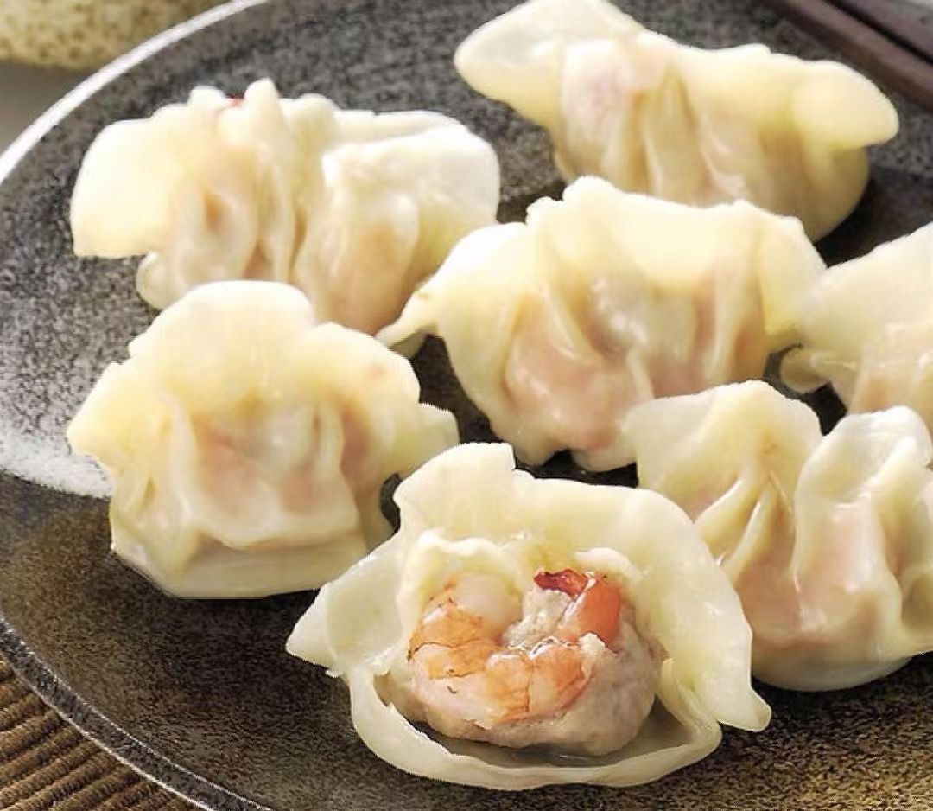
暖心早餐
番茄牛肉蛋捞面、水饺、燕麦包、荷花卷、蒸鸡蛋

如因实际情况修改，以饭堂当天公示的菜谱为准

